Министерство науки и высшего образования Российской Федерации

Федеральное государственное бюджетное образовательное учреждение

высшего образования

«Вятский государственный университет»

Колледж ВятГУ

**ОТЧЕТ**

**ПО ДОМАШНЕЙ КОНТРОЛЬНОЙ РАБОТЕ №1**

**«ИССЛЕДОВАНИЕ ФРАКТАЛОВ»**

**ПО «МДК 05.02 Разработка кода информационных систем»**

Выполнил: студент учебной группы ИСПк- 202-52-00

Овчинников Максим Александрович

Преподаватель:

Сергеева Елизавета Григорьевна

г. Киров

2024

1. **Цель работы:** получение навыков реализации алгоритмов с рекурсивными вычислениями, знакомство с фракталами.
2. **Задание:**
3. Написать программу для визуализации фрактала «Кривая Пеано».
4. Предусмотреть возможности масштабирования, изменения глубины прорисовки и перемещения полученной фигуры.
5. Построение множества ломанных, образующих фрактал, должно осуществляться в отдельном модуле.
6. **Описание алгоритма.**

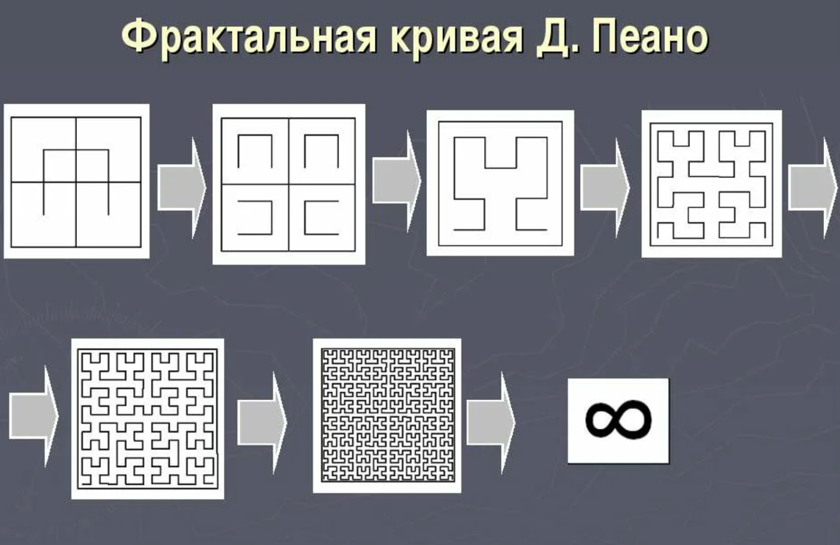

Рисунок 1 – пример фрактальной кривой Пеано

**Для основной программы:**

1. Инициализация переменных и процедур:

Программа начинается с объявления нескольких переменных для работы с координатами, углами поворота, масштабом и глубиной рекурсии. Также определены процедуры для поворота направо (**Right**), поворота налево (**Left**) и перемещения вперед (**forwardd**).

1. Алгоритм отрисовки фрактала:

– Процедура p(n, a, scale) отвечает за рекурсивное построение фрактала.

– Если n > 0, то поворачиваем на угол a, вызываем p с уменьшенным n и отрицательным углом a, делаем шаг вперед, вызываем p с уменьшенным n и углом a, снова делаем шаг вперед и повторяем это для следующего шага. В конце разворачиваемся обратно на угол a.

3)Основная процедура:

– Процедура F(n, x, y, scale) инициализирует координаты и угол поворота, а затем вызывает процедуру p, начиная рекурсивную отрисовку фрактала.

4)Обработка нажатий клавиш:

– Процедура **KeyDown**(Key: Integer) обрабатывает нажатия клавиш для управления рисунком:

– **VK_Left, VK_Right, VK_Up, VK_Down**: перемещение стартовой точки рисунка.

– 189 и 187: изменение масштаба.

– **VK_W и VK_S**: увеличение или уменьшение глубины рекурсии.

5)Инициализация и запуск:

После инициализации окна и переменных, происходит установка обработчика нажатий клавиш и первоначальная отрисовка фрактала с заданными параметрами.

**Для дополнительной программы:**

1. Инициализация переменных и процедур:

Программа начинается с определения переменных **startX**, **startY**, **scale** и **depth** для работы с координатами, масштабом и глубиной рекурсии. Также указана процедура **KeyDown**, но в данном случае она пустая и не содержит кода действий.

2) Инициализация окна и переменных:

– Устанавливается размер окна 600x800, окно очищается, устанавливается цвет ручки для рисования и устанавливается обработчик нажатий клавиш **KeyDown**.

– **startX** и **startY** устанавливают центральные координаты для начальной точки.

– **scale** устанавливает масштаб рисунка.

– **depth** задает начальную глубину рекурсии.

3) Блок ‘LockDrawing’ и ‘Redraw’:

**LockDrawing** блокирует отрисовку на экране, пока не будет вызвана команда **Redraw**, что позволяет избежать мелькания изображения при его обновлении.

4) Завершение программы:

Программа завершается после инициализации окна и переменных. На данном этапе никаких дополнительных действий не выполняется, так как процедура **KeyDown** пуста.

Этот код представляет собой базовую структуру программы графики, где устанавливаются начальные параметры рисунка, окна и обработчика событий. В дальнейшем можно добавить функциональность для управления рисунком с помощью клавиш, изменения параметров и создания интерактивного графического приложения.

1. **Схема алгоритма:**

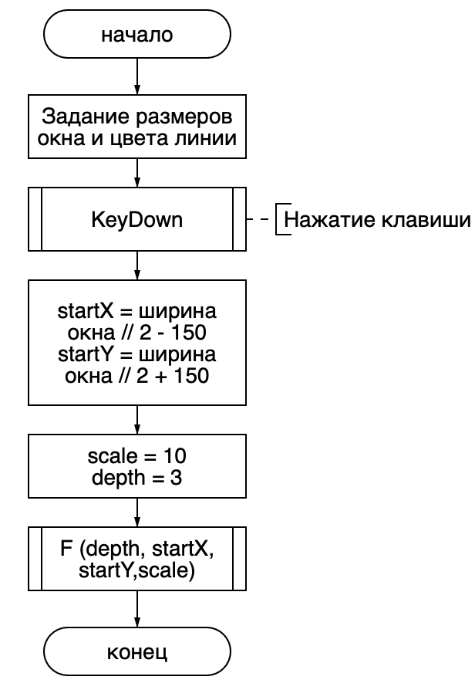

Рисунок 1 – Основная программа

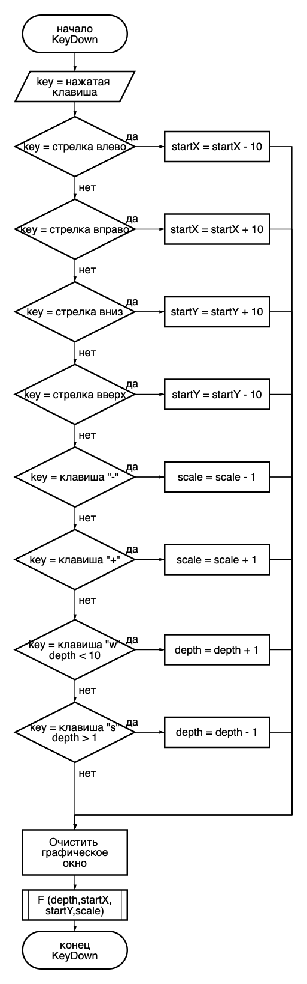

Рисунок 2 – поцедура KeyDown

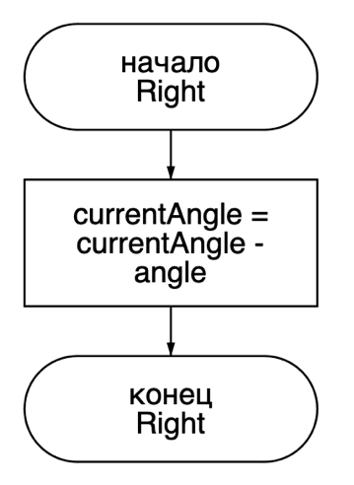

Рисунок 3 – процедура Right

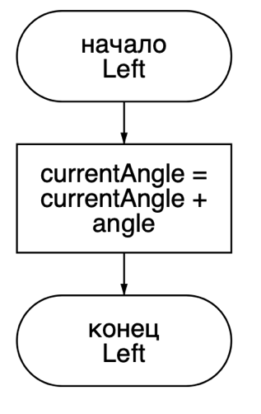

Рисунок 4 – процедура Left

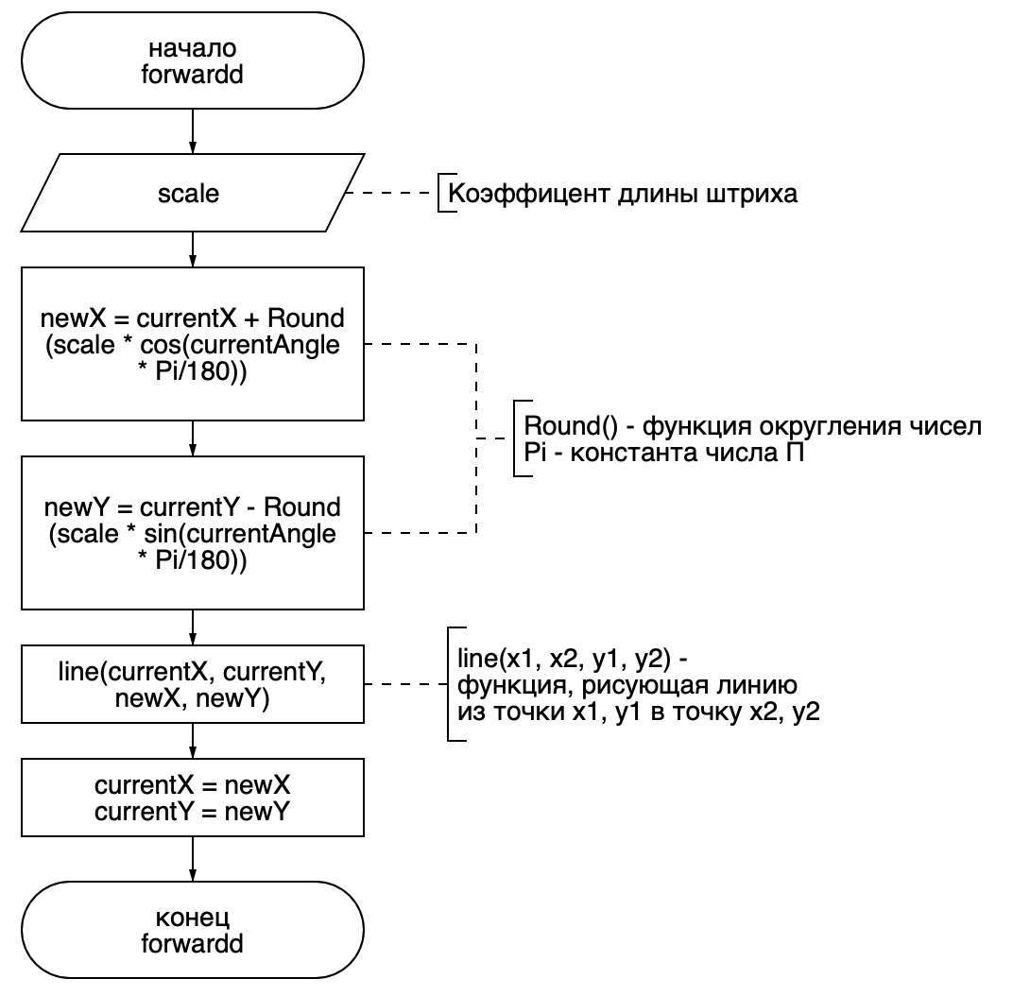

Рисунок 5 – процедура forwardd

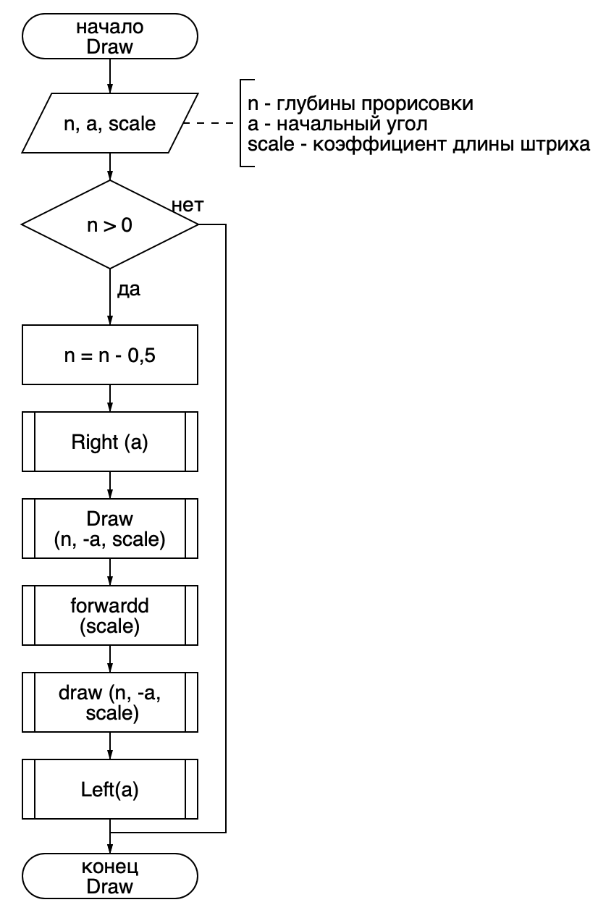

Рисунок 6 – процедура Draw

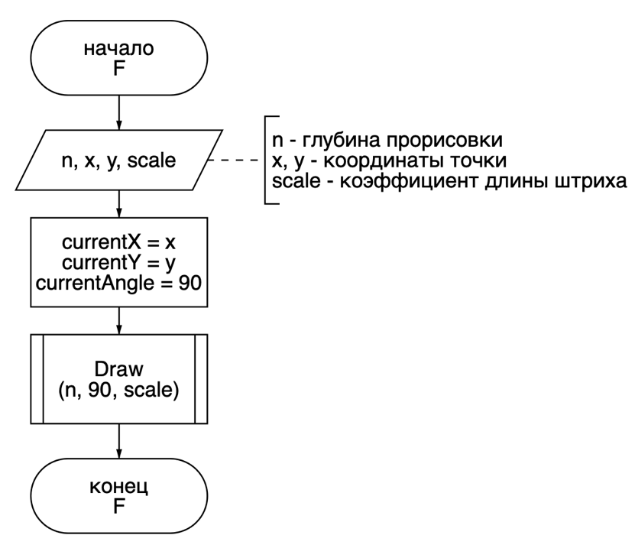

Рисунок 7 – процедура F

1. **Код программы:**

**unit** peano;

**uses** GraphABC;

**var**

startX, startY: Integer;

currentX, currentY: Integer;

currentAngle: Real;

scale: Integer;

depth: Integer;

**procedure** Right(angle: Real);

**begin**

currentAngle := currentAngle - angle;

**end**;

**procedure** Left(angle: Real);

**begin**

currentAngle := currentAngle + angle;

**end**;

**procedure** forwardd(dist, scale: Integer);

**var**

newX, newY: Integer;

**begin**

newX := currentX + Round(dist * scale * Cos(currentAngle * Pi / 180));

newY := currentY - Round(dist * scale * Sin(currentAngle * Pi / 180));

Line(currentX, currentY, newX, newY);

currentX := newX;

currentY := newY;

**end**;

**procedure** Draw(n: Real; a, scale: Integer);

**begin**

**if** n > 0 **then**

**begin**

n := n - 0.5;

Right(a);

Draw(n, -a, scale);

forwar(1, scale);

Draw(n, a, scale);

forwar(1, scale);

Draw(n, -a, scale);

Left(a);

**end**;

**end**;

**procedure** F(n: Real; x, y, scale: Integer);

**begin**

currentX := x;

currentY := y;

currentAngle := 90;

Draw(n, 90, scale);

**end**;

**end**.

**program** дкр7;

**uses** GraphABC, peano;

**var**

startX, startY: Integer;

scale: Integer;

depth: Integer;

**procedure** KeyDown(Key: Integer);

**begin**

**case** Key **of**

VK_Left: startX := startX - 10;

VK_Right: startX := startX + 10;

VK_Up: startY := startY - 10;

VK_Down: startY := startY + 10;

189: **if** scale > 1 **then** scale := scale - 1;

187: scale := scale + 1;

VK_W: **if** depth < 10 **then** depth := depth + 1;

VK_S: **if** depth > 1 **then** depth := depth - 1;

**end**;

LockDrawing;

ClearWindow(clWhite);

f(depth, startX, startY, scale);

Redraw;

**end**;

**begin**

SetWindowSize(800, 600);

ClearWindow(clWhite);

SetPenColor(clBlack);

OnKeyDown := KeyDown;

startX := WindowWidth **div** 2 - 150;

startY := WindowHeight **div** 2 + 100;

scale := 10;

depth := 3;

LockDrawing;

f(depth, startX, startY, scale);

Redraw;

**end**.

1. **Результат выполнения программы:**

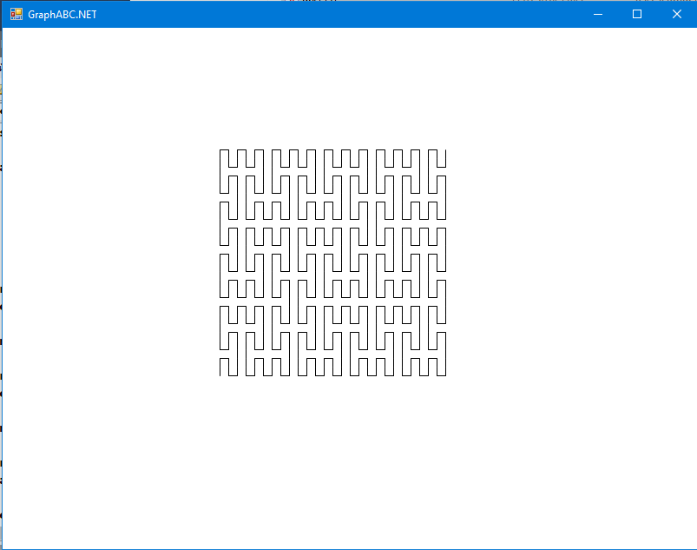

Рисунок 8 – Результат выполнения программы

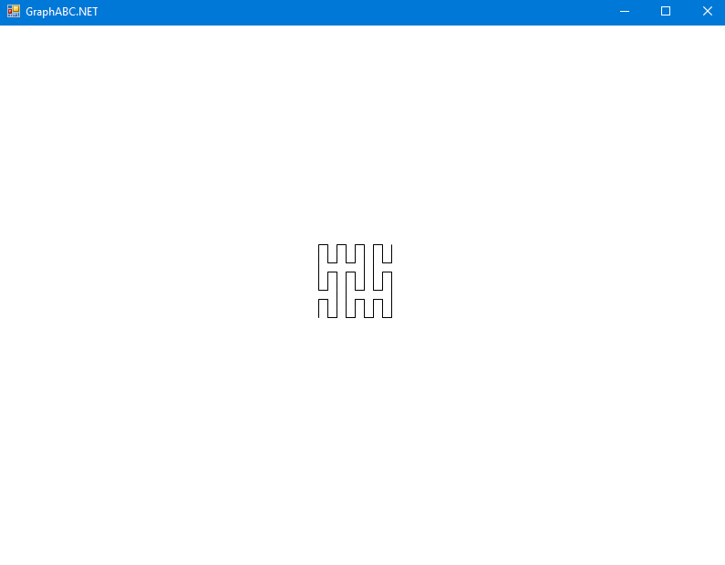

Рисунок 9 – Функция уменьшения глубины прорисовки

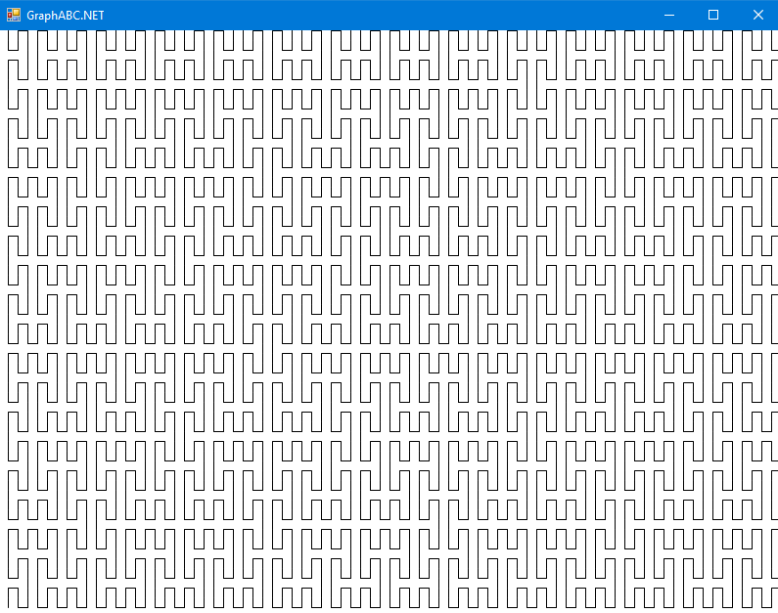

Рисунок 10 – Функция увеличения глубины прорисовки

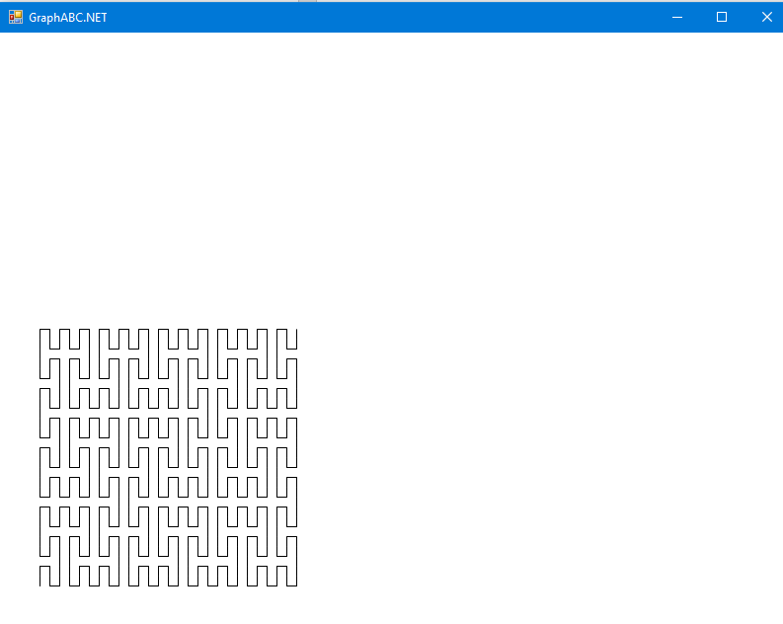

Рисунок 11 – Перемещение «Кривой Пеано»

1. **Вывод:**

В результате выполнения домашней контрольной работы «Исследование фракталов», были получены навыки реализации алгоритмов с рекурсивными вычислениями, а также ознакомление с фракталами. В работе был реализован фрактал «Кривая Пеано» с функцией динамического изменения глубины прорисовки, расположения фрактала и его масштаба. Результат работы для меня успешен, так как в будущем реализация рекурсивных алгоритмов будет даваться легче.